# Муниципальное казенное общеобразовательное учреждение

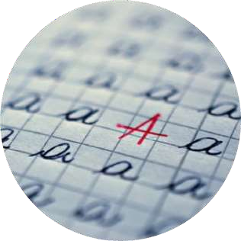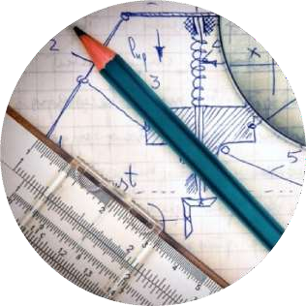

# «Средняя общеобразовательная школа № 7 г. Буйнакска»

**ПРОЕКТ КОНЦЕПЦИИ ПО СОЗДАНИЮ НОВЫХ УЧЕБНЫХ МЕСТ ДОПОЛНИТЕЛЬНОГО ОБРАЗОВАНИЯ ДЕТЕЙ**

**ОБЕСПЕЧЕНИЕ ЕДИНСТВА ВОСПИТАТЕЛЬНОЙ И УЧЕБНОЙ ДЕЯТЕЛЬНОСТИ СОЗДАНИЕ ИНТЕГРИРОВАННОЙ КУЛЬТУРНО-ВОСПИТАТЕЛЬНОЙ СРЕДЫ**



**ДЛЯ ПЕДАГОГОВ:**

**3Н - Настроение Нужно Настраивать**

**ДЛЯ ОБУЧАЮЩИХСЯ:**

**3D- Думай. Действуй. Достигай**

**Естественнонаучная**

«Моя планета - Земля будущего»

Лаборатория «Экспериментариум- территория будущего»

«Биопромышленный кластер»

«Введение в биотехнологии и генетику»

**в рамках реализации регионального проекта «Успех каждого ребенка» национального проекта «Образования»**

**Основные показатели реализации**

* обеспечение охвата услугами дополнительного образования не менее **80%** детей в возрасте **7-18** лет;
* расширение многообразия форм получения дополнительного образования, поддержка важных направлений получения детьми дополнительного образования;
* число детей, охваченных деятельностью детских технопарков «Кванториум» (мобильных технопарков «Кванториум») и других проектов, направленных на обеспечение доступности дополнительных общеобразовательных программ естественнонаучной и технической направленностей, соответствующих приоритетным направлениям технологического развития Российской Федерации
* число участников открытых онлайн-уроков, реализуемых с учетом опыта цикла открытых уроков "Проектория", "Уроки настоящего" или иных аналогичных по возможностям, функциям и результатам проектов, направленных на раннюю профориентацию;
* число детей, получивших рекомендации по построению индивидуального учебного плана в соответствии с выбранными профессиональными компетенциями (профессиональными областями деятельности) с учетом реализации проекта «Билет в будущее»;
* число региональных центров выявления, поддержки и развития способностей и талантов у детей и молодежи, создаваемых и реализующих программы с учетом опыта Образовательного фонда "Талант и успех".

## РОБОКВАНТУМ VR/AR КВАНТУМ IT-КВАНТУМ

  

## БИОКВАНТУМ МЕДИАКВАНТУМ ХАЙ-ТЕК

Зону планируется разместить на 1 этаже МКОУ «СОШ №7 г. Буйнакска»

(на схеме обозначены красным цветом)

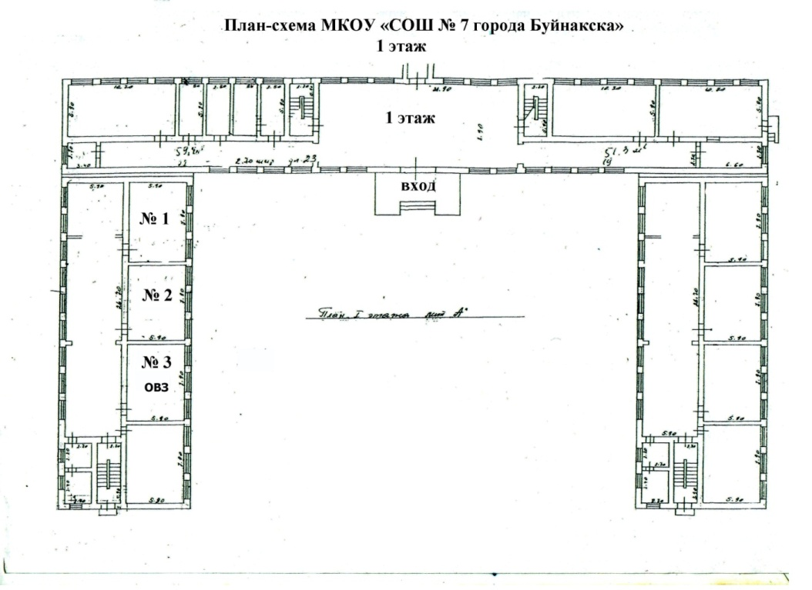 10 кабинете

